

Gospodarka odpadami
w Gminie Janowiec

Odpady komunalne: Jakie zmiany czekają nas od 1 lipca 2020r.?

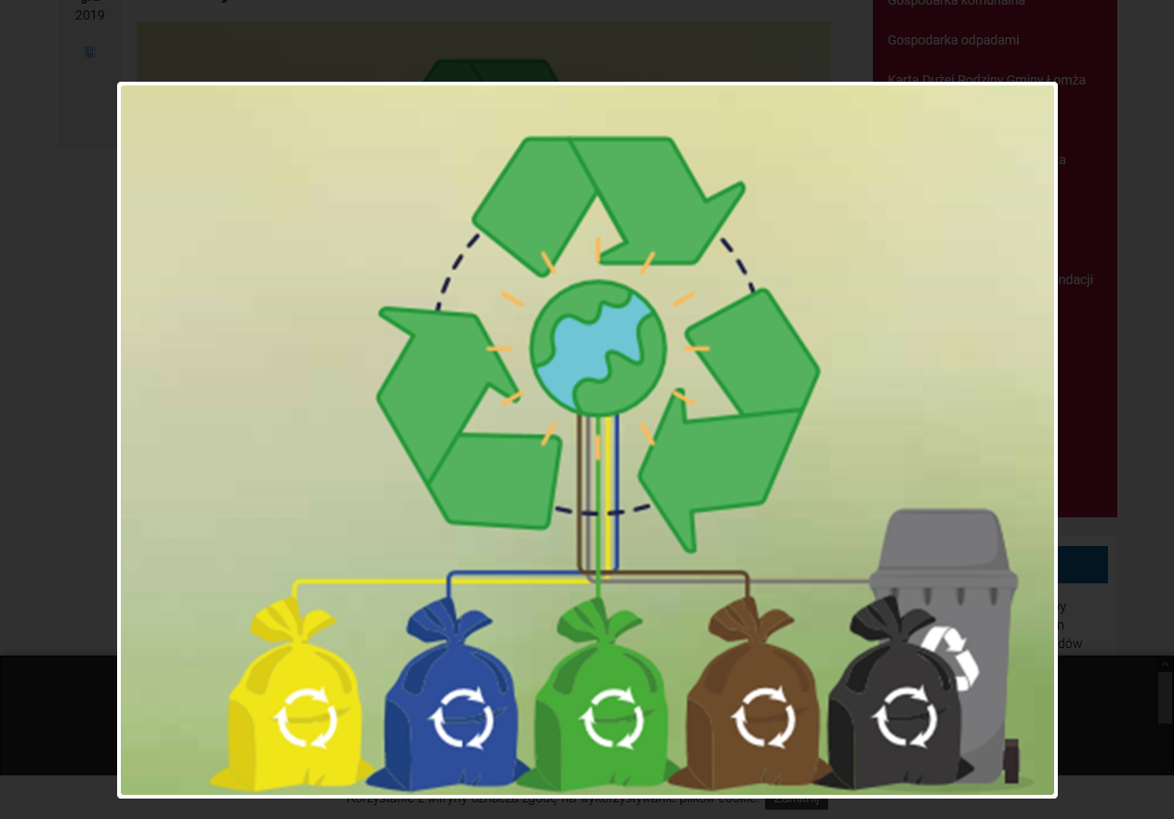

Janowiec, 2020 r.

Z dniem 1 lipca 2020 roku zmienia się system gospodarki odpadami w gminie Janowiec. Zmiany te są związane z wejściem w życie ustawy z dnia 19 lipca 2019 r. o zmianie ustawy o utrzymaniu czystości i porządku w gminach oraz niektórych innych ustaw (Dz.U. z 2019 r. poz. 1579). Rada Gminy Janowiec została zobligowana do podjęcia szeregu uchwał, w celu dostosowania systemu gospodarki odpadami na terenie gminy Janowiec do znowelizowanej ustawy, w tym m.in.: uchwałę nr XVI/89/2020 z dnia 11 marca 2020 r. w sprawie Regulaminy utrzymania czystości i porządku na terenie gminy Janowiec. Co to w praktyce oznacza dla mieszkańców?

Przede wszystkim ustawa narzuca na wszystkich mieszkańców obowiązek segregacji odpadów komunalnych. W przypadku stwierdzenia niewykonania przez mieszkańca obowiązku selektywnej zbiórki odpadów, będzie musiał zapłacić wyższą stawkę opłat w wysokości czterokrotności stawki podstawowej. Jednocześnie właściciele nieruchomości, którzy kompostują bioodpady w przydomowych kompostownikach, zapłacą niższą stawkę za odbiór śmieci.
Zasadniczą różnicą w nowym systemie segregacji będzie wyjęcie z żółtego worka – papieru, który trafi do niebieskiego worka. Odpady bio nie będą mogły być wrzucane do kosza na odpady zmieszane. Osoby, które zadeklarowały posiadanie kompostownika, będą musiały zagospodarować je we własnym zakresie poprzez kompostowanie, a osoby, które zadeklarowały jego brak, otrzymają brązowe worki na ten odpad. Ponadto zmianie ulega częstotliwość odbioru. W okresie letnim od kwietnia do października, odpady zmieszane oraz bioodpady będą odbierane 2 razy w miesiącu w zabudowie jednorodzinnej i co tydzień w zabudowie wielorodzinnej (blokach). Papier odbierany będzie co 3 miesiące, zamiennie z popiołem i szkłem.

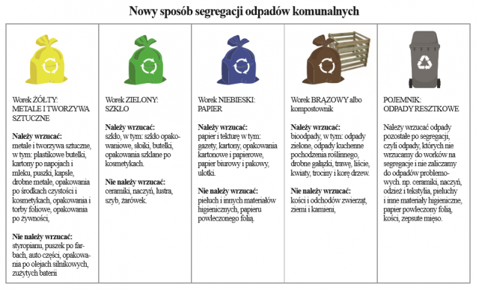

+ dodatkowy własny worek na popiół

Stawki opłat pobierane od właścicieli nieruchomości, na których zamieszkują mieszkańcy zgodnie z Uchwałą Nr XVI/91/2020 Rady Gminy Janowiec z dnia 11 marca 2020 r. ustalono w oparciu o liczbę mieszkańców zamieszkujących daną nieruchomość.

- opłata za zagospodarowanie odpadami komunalnymi, o której mowa w zabudowie jednorodzinnej jeżeli odpady komunalne są zbierane i odbierane w sposób selektywny w wysokości 24 zł (słownie: dwadzieścia cztery złote) miesięcznie od jednego mieszkańca
- opłata za zagospodarowanie odpadami komunalnymi, o której mowa w zabudowie jednorodzinnej jeżeli odpady komunalne nie są zbierane i odbierane w sposób selektywny wynosi 96 zł (słownie: dziewięćdziesiąt sześć złotych) miesięcznie od jednego mieszkańca.
- opłata za zagospodarowanie odpadami komunalnymi, o której mowa w zabudowie wielorodzinnej jeżeli odpady komunalne są zbierane i odbierane w sposób selektywny w wysokości 25 zł (słownie: dwadzieścia pięć złotych) miesięcznie od jednego mieszkańca.
- opłata za zagospodarowanie odpadami komunalnymi, o której mowa w zabudowie wielorodzinnej jeżeli odpady komunalne nie są zbierane i odbierane w sposób selektywny w wysokości 100 zł (słownie: sto złotych) miesięcznie od jednego mieszkańca.

Zgodnie z Uchwałą Nr XVI/92/2020 Rady Gminy Janowiec z dnia 11 marca 2020 r. w sprawie zwolnienia w części opłaty za zagospodarowanie odpadami komunalnymi

Zwalnia się w części z opłaty za zagospodarowanie odpadami komunalnymi właścicieli nieruchomości zabudowanych budynkami mieszkalnymi jednorodzinnymi kompostujących bioodpady, stanowiące odpady komunalne, w kompostowniku przydomowym w wysokości 4 zł opłaty miesięcznej/osoby

- Jak segregować?

Zasadniczo nasze śmieci dzielmy na 6 grup:

1 - odpady surowcowe (tzw. „suche”-tworzywa sztuczne, metal) żółte worki
2 - szkło – zielone worki
3 - papier – niebieskie worki
4 - odpady zmieszane – do pojemników w innych kolorach niż te przeznaczone na segregację
5 - bioodpady – brązowy worek
6 – popiół – do własnych worków, które powinny być odpowiednio wytrzymałe i których nie należy przepełniać.

1.Odpady surowcowe (tzw. suche) – w skład których mogą wchodzić w szczególności: metale żelazne i nieżelazne, tworzywa sztuczne, odpady wielomateriałowe
"SUROWCE" - worki żółte
Do worka oznaczonego "SUROWCE" WRZUCAMY:
- opakowania plastikowe po artykułach spożywczych (jogurtach, serkach, kefirach, tłuszczach)
- butelki PET po napojach
- opakowania plastikowe po chemii gospodarczej i kosmetykach
- torebki foliowe
- metale (puszki po napojach, narzędzia, zabawki)
- opakowania tetra pak (kartony po mleku, soku)
- czyste kanistry plastikowe,
Do pojemnika lub worka oznaczonego "SUROWCE" NIE WRZUCAMY:
- pampersów i podpasek i innych odpadów higienicznych
- opakowań po środkach ochrony roślin
- opakowań po farbach, lakierach
- opakowań po olejach spożywczych, olejach technicznych
- opakowań z jakąkolwiek zawartością,
- worków po cemencie (gipsie, wapnie, itp.)
UWAGA! Z opakowań odkręcamy nakrętki, zgniatamy i wrzucamy do surowców.
2. "SZKŁO" - worki zielone.
Do worka oznaczonego "SZKŁO"wrzucamy:
- odpady ze szkła opakowaniowego,
- słoiki,
- butelki
Do worka oznaczonego "SZKŁO" NIE WRZUCAMY:
- szyb okiennych,
- szyb samochodowych,
- luster,
- porcelany,
- szkła zbrojonego
- naczyń żaroodpornych,
- szkła kryształowego,
- ceramiki (fajans, porcelana, naczynia typu arco, doniczki, miski, talerze),
- żarówek,
- świetlówek,
- kineskopów, szklanych opakowań farmaceutycznych i chemicznych z jakąkolwiek pozostałością zawartości.
3. "PAPIER" - worki niebieskie.
Do worka oznaczonego „PAPIER” wrzucamy:
- opakowania z papieru, karton, tekturę (także falistą)
- katalogi, ulotki, prospekty
- gazety i czasopisma
- papier szkolny i biurowy, zadrukowane kartki
- zeszyty i książki
- papier pakowy
- torby i worki papierowe
Do worka oznaczonego „PAPIER” NIE WRZUCAMY :
- ręczników papierowych i zużytych chusteczek higienicznych
- papieru lakierowanego i powleczonego folią
- papieru zatłuszczonego lub mocno zabrudzonego
- kartonów po mleku i napojach
- papierowych worków po nawozach, cemencie i innych materiałach budowlanych
- tapet
- pieluch jednorazowych i innych materiałów higienicznych
- zatłuszczonych jednorazowych opakowań z papieru i naczyń jednorazowych
Wskazówki:
jeśli to możliwe, z kartonowych paczek usuwamy taśmę klejącą i wyrzucamy ją do odpadów zmieszanych;
zabrudzone/zatłuszczone części papieru – np. pudełek po pizzy – odrywamy i wyrzucamy do pojemnika na odpady zmieszane;
z zeszytów czy gazet nie trzeba wyrywać zszywek;
z książek czy kalendarzy oddzielamy duże elementy – np. okładki czy ramki.

4. Do pojemnika “odpady zmieszane” trafiają:
- gąbki, szmatki;
- kurz z odkurzacza;
- maszynki do golenia;
- mięso, ryby, resztki zwierzęce;
- niedopałki papierosów;
- olej do smażenia;
- paragony ze sklepu/bankomatu;
- pergamin;
- plastikowe opakowania po tłuszczu;
- porcelana, fajans;
- produkty higieniczne (pieluchy, pałeczki higieniczne, bandaże, podpaski, tampony, wata);
- produkty skórzane, futrzane;
- zatłuszczony papier;
- zapalniczka (pusta);
- zbite naczynia, szklanki, kieliszki;
- zużyte ubrania, tekstylia, obuwie.
Odpady niesegregowane (zmieszane) powinny być gromadzone w osobnym pojemniku o pojemności od 120 do 240 litrów, spełniającym polskie normy jakości.
Bardzo ważne aby do pojemników na gromadzenie odpadów niesegregowanych (zmieszanych) nie wrzucać:
- odpadów niebezpiecznych baterii, zużytego elektrycznego i elektronicznego, przeterminowanych leków, przeterminowanych środków ochrony roślin i opakowań po nich, farb i lakierów, przepracowanych olejów oraz opakowań po nich, azbestu, części samochodowych, opon, odpadów budowlanych, odpadów, popiołu, odpadów surowcowych.

5. Do worka “BIO“ lub kompostownika trafiają:
- części roślin;
- fusy z kawy i herbaty;
- owoce;
- skorupki jajek;
- słoma, siano i trociny;
- warzywa;
- zepsute przetwory owocowe/warzywne (w tym np. zepsuta zupa).
Do pojemnika BIO nie wyrzucamy: ziemi i kamieni, popiołu z węgla kamiennego, drewna impregnowanego, kości, mięsa i odchodów zwierząt, oleju jadalnego, płyt wiórowych i pilśniowych, kurzu z odkurzacza.
Wskazówki: odpady biodegradowalne można wrzucać do pojemnika BIO tylko w opakowaniach biodegradowalnych np. z papieru, ale niezadrukowanych.

- Deklaracja
Deklarację składa się w terminie 14 dni od dnia zamieszkania na danej nieruchomości pierwszego mieszkańca. W przypadku zmiany danych zawartych w uprzednio złożonej deklaracji lub wydanej decyzji określającej wysokość opłaty – właściciel nieruchomości jest obowiązany złożyć nową deklarację w terminie do 10 dnia miesiąca następującego po miesiącu, w którym nastąpiła zmiana.

WARTO PAMIĘTAĆ, ŻE POSIADACZE WIĘCEJ NIŻ JEDNEJ NIERUCHOMOŚCI SKŁADAJĄ ODDZIELNE DEKLARACJE DLA KAŻDEJ Z NICH.

Problemowe odpady

❶ Co zrobić ze zużytymi oponami?
Należy dostarczyć je do PSZOKa po uprzednim telefonicznym umówieniu terminu.

❷ Gdzie umieścić zużyte: baterie, akumulatory, telewizory, klawiatury i inny sprzęt elektryczny i elektroniczny?

Należy dostarczyć je do PSZOKa lub oddać je w trakcie zbiórki objazdowej, która będzie organizowana raz do roku we wrześniu.

❸ Gdzie wyrzucić przeterminowane leki?
Przeterminowane leki należą do grupy odpadów niebezpiecznych i nie mogą się znaleźć w pojemniku na odpady zmieszane. Odpady te należy przekazać do placówek handlowych zobowiązanych do prowadzenia zbiórki tych odpadów lub dostarczyć do punktu zbiórki przeterminowanych leków i termometrów rtęciowych, który zlokalizowany będzie w budynku SP ZOZ Janowiec przy ul. Lubelskiej 21 i udostępnionego w dni robocze w godz. 8.00 – 18.00 lub do PSZOKa. Przeterminowane leki można także przekazać do specjalnych pojemników znajdujących się w aptekach, w których dokonujemy zakupu leków.

❹ Gdzie mogę wyrzucić stare meble?
Odpadów tych nie można umieszczać w pojemnikach na odpady, nawet po ich rozmontowaniu, czy rozbiciu. Odpady te będą odbierane bezpośrednio z terenu nieruchomości w trakcie zbiórki prowadzonym co najmniej raz do roku w miesiącu sierpniu. Można je również przekazać do punktu selektywnego zbierania odpadów komunalnych.

❺ Co zrobić ze skoszoną trawą? Jak zagospodarować odpady kuchenne (obierki ziemniaków, ogryzki, liście sałaty czy kapusty, fusy z kawy, herbaty)?

Odpady te należy zbierać w przydomowych kompostownikach, które po procesie rozkładu będą stanowiły nawóz organiczny. Nie powinniśmy tych odpadów wyrzucać do pojemnika na zmieszane odpady. Osoby, które zadeklarowały brak kompostownika, otrzymają brązowe worki, które będą odbierane 2 razy w miesiącu w okresie od kwietnia do października w zabudowie jednorodzinnej, a w zabudowie wielolokalowej co tydzień. W okresie od listopada do marca odbiór bioodpadów będzie odbywał się raz na miesiąc.

❻ Gdzie wyrzucić opakowanie po opryskach na chwasty, insekty i opakowania po nawozach mineralnych?
Nie można tych odpadów wyrzucać do pojemnika na zmieszane odpady. Odpady te należy przekazać do placówek handlowych zobowiązanych do prowadzenia zbiórki tych odpadów. Będziesz mógł je oddać również w PSZOKu.

Najczęściej zadawane pytania

Gdzie można otrzymać deklarację i jak obliczyć opłatę należną za gospodarowanie odpadami komunalnymi od mojej nieruchomości?
Każdy właściciel nieruchomości jest zobowiązany do złożenia deklaracji o wysokości opłaty za gospodarowanie odpadami komunalnymi. Wzory takich deklaracji są dostępne w Urzędzie Gminy Janowiec, pok. nr 1 oraz na stronie internetowej pod adresem www.janowiec.pl w zakładce odpady komunalne/deklaracja 2020 r.. Deklarację składa się w Urzędzie Gminy Janowiec. W deklaracji, poza podstawowymi danymi właściciela nieruchomości, należy wpisać stawkę opłaty, ustaloną w zależności od ilości osób zamieszkujących daną nieruchomość oraz uwzględnić należy posiadanie kompostownika.

Czy każdy musi płacić?
Tak. Opłata za gospodarowanie odpadami komunalnymi jest obowiązkowa, jednak nie każdy mieszkaniec uiszcza ją samodzielnie. Obowiązek ten mają właściciele nieruchomości, czyli osoby lub podmioty faktycznie władające daną nieruchomością.

Jak i kiedy należy wpłacać opłatę za gospodarowanie odpadami komunalnymi?
W terminie do 25 dnia każdego miesiąca, którego ta opłata dotyczy. Opłatę trzeba będzie wpłacić na otrzymany, indywidualny rachunek bankowy Gminy Janowiec. Informację o numerze rachunku bankowego można uzyskać osobiście, telefonicznie lub mailowo.

Jakie grożą mi kary, jeżeli nie uiszczę opłaty?
W razie stwierdzenia, że właściciel nieruchomości nie zapłacił opłaty za gospodarowanie odpadami komunalnymi lub też uiścił ją w wysokości niższej od należnej, Wójt Gminy Janowiec wyśle upomnienie, a gdy pomimo to opłata nie wpłynie, sprawa zostanie przekazana do egzekucji komorniczej. Warto przy tym pamiętać, że w sprawach dotyczących opłat za gospodarowanie odpadami komunalnymi stosuje się przepisy ustawy z dnia 29 sierpnia 1997 r. – Ordynacja podatkowa zatem niezapłacenie opłaty będzie traktowane tak, jak niezapłacenie podatku.

Dlaczego to tyle kosztuje?
Koszty związane z funkcjonowaniem systemu są wyższe, niż te, jakie ponosiły gospodarstwa domowe dotychczas. Wynika to głównie z tego, że nałożone na gminy obowiązki muszą być wypełniane w sposób literalny, czyli bardzo szczegółowo. Ustawa nakłada szereg zadań, które muszą być sfinansowane ze środków pochodzących z opłaty pobieranej od mieszkańców. Ustawodawca założył, że system musi się samofinansować, tzn., że nie można do niego dopłacać z budżetu gminy. Na koszty, z których wynika wysokość opłaty za gospodarowanie odpadami komunalnymi składa się wiele czynników, które musiały zostać uwzględnione.
Są to między innymi:
- koszty zbiórki i transportu odpadów,
- koszty zagospodarowania odpadów w instalacji regionalnej,
- koszty administracyjne systemu,
- koszty utrzymania punku selektywnej zbiórki odpadów,
- koszty edukacji ekologicznej.
Każdy z tych elementów został szczegółowo przeanalizowany przed podjęciem uchwały o wysokości stawek opłat. Gmina nie zakłada żadnego zysku, a jedynie oczekuje finansowania zadań, do których wykonania została zobligowana przepisami ustawowymi.

Ile odpadów będzie można oddać w zamian za uiszczoną opłatę?
Zgodnie z zasadami nowego systemu gospodarowania odpadami właściciel nieruchomości będzie mógł oddać każdą ilość odpadów komunalnych zmieszanych i zbieranych selektywnie. Ideą tego systemu jest całkowite zlikwidowanie powstawania „dzikich wysypisk” śmieci, zatem tylko poprzez umożliwienie oddawania wszystkich odpadów taki efekt można uzyskać. Trzeba jednak zwrócić uwagę, że funkcjonowanie systemu będzie na bieżąco kontrolowane, zatem nieuczciwe pozbywanie się odpadów, np. pochodzących z prowadzonej działalności gospodarczej, może spotkać się z dotkliwymi sankcjami. Ponadto
odpady budowlane i rozbiórkowe stanowiące odpady komunalne powstałe przy robotach budowlanych wymagających pozwolenia na budowę lub zgłoszenia nie będą finansowane przez system.

Skąd mam wziąć pojemnik i worki na odpady zbierane selektywnie?
Wyposażenie nieruchomości w pojemnik do zbierania zmieszanych odpadów komunalnych należy do właściciela nieruchomości, zatem każdy, kto nie ma będzie musiał taki pojemnik kupić. Worki na odpady zbierane selektywnie zapewni firma odbierająca odpady. Za wyjątkiem worka na popiół.

Skąd w Urzędzie Gminy będą wiedzieli, że nie zbieram odpadów selektywnie?
W przypadku niedopełniania przez właściciela nieruchomości obowiązku w zakresie selektywnego zbierania odpadów komunalnych przedsiębiorca, który będzie odbierał odpady komunalne, przyjmuje je jako odpady zmieszane i powiadamia o tym gminę, a następnie wszczęte bedzie postępowanie w sprawie wydania decyzji i nałożona 4 krotność opłaty miesięcznej za miesiąc lub miesiące w których nie dopełniono obowiązku segregacji.

Jak często będą odbierać moje śmieci?
Zmieszane odpady komunalne i bioodpady, będą odbierane w miesiącach od kwietnia do października dwa razy w miesiącu dla zabudowy mieszkaniowej jednorodzinnej i co tydzień z zabudowy wielolokalowej (bloków), a w okresie od listopada do marca co miesiąc - bez względu na rodzaj zabudowy, odpady surowcowe (tzw. ”suche”) odbierane będą dalej raz w miesiącu, zaś szkło, popiół i papier odbierane będą zamiennie co trzy miesiące.

Do kogo mam się zgłosić, jeżeli moje śmieci nie zostaną odebrane?
Organizacją i nadzorem nad gospodarowaniem odpadami będzie zajmowała się gmina. W przypadku nieodebrania odpadów z terenu Twojej nieruchomości należy skontaktować się z osobą odpowiedzialną za zarządzanie gospodarką odpadami. Najprościej będzie zadzwonić na ogólny numer Urzędu Gminy Janowiec 502 091 355.

Informacji w sprawie nowego systemu gospodarowania odpadami można uzyskać w Urzędzie Gminy Janowiec w Referacie Spraw Komunalnych (pok. nr 1), tel. 502 091 355, e-mail srodowisko@janowiec.pl.

Pytania można również kierować na adres mailowy:
srodowisko@janowiec.pl

Ważne informacje będziemy również zamieszczać na stronie:
www.janowiec.pl w zakładce dla mieszkańców/odpady komunalne.

